[**Python正则表达式指南**](https://www.cnblogs.com/huxi/archive/2010/07/04/1771073.html)

本文介绍了Python对于正则表达式的支持，包括正则表达式基础以及Python正则表达式标准库的完整介绍及使用示例。本文的内容不包括如何编写高效的正则表达式、如何优化正则表达式，这些主题请查看其他教程。

注意：本文基于Python2.4完成；如果看到不明白的词汇请记得百度谷歌或维基，whatever。

尊重作者的劳动，转载请注明作者及原文地址 >.<html

**1. 正则表达式基础**

**1.1. 简单介绍**

正则表达式并不是Python的一部分。正则表达式是用于处理字符串的强大工具，拥有自己独特的语法以及一个独立的处理引擎，效率上可能不如str自带的方法，但功能十分强大。得益于这一点，在提供了正则表达式的语言里，正则表达式的语法都是一样的，区别只在于不同的编程语言实现支持的语法数量不同；但不用担心，不被支持的语法通常是不常用的部分。如果已经在其他语言里使用过正则表达式，只需要简单看一看就可以上手了。

下图展示了使用正则表达式进行匹配的流程：   
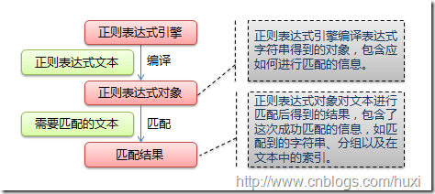

正则表达式的大致匹配过程是：依次拿出表达式和文本中的字符比较，如果每一个字符都能匹配，则匹配成功；一旦有匹配不成功的字符则匹配失败。如果表达式中有量词或边界，这个过程会稍微有一些不同，但也是很好理解的，看下图中的示例以及自己多使用几次就能明白。

下图列出了Python支持的正则表达式元字符和语法：     
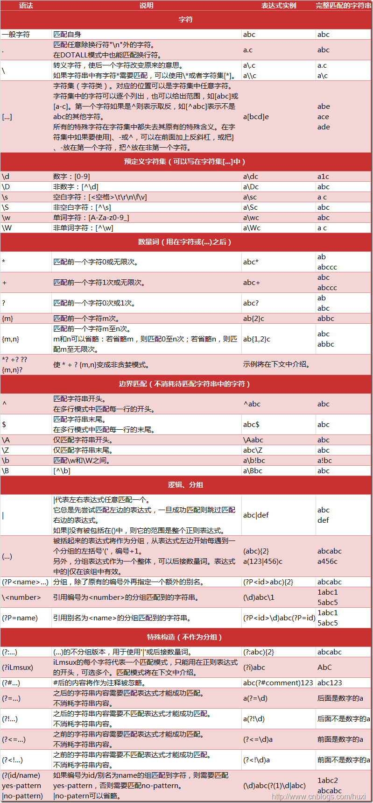

**1.2. 数量词的贪婪模式与非贪婪模式**

正则表达式通常用于在文本中查找匹配的字符串。Python里数量词默认是贪婪的（在少数语言里也可能是默认非贪婪），总是尝试匹配尽可能多的字符；非贪婪的则相反，总是尝试匹配尽可能少的字符。例如：正则表达式"ab*"如果用于查找"abbbc"，将找到"abbb"。而如果使用非贪婪的数量词"ab*?"，将找到"a"。

**1.3. 反斜杠的困扰**

与大多数编程语言相同，正则表达式里使用"\"作为转义字符，这就可能造成反斜杠困扰。假如你需要匹配文本中的字符"\"，那么使用编程语言表示的正则表达式里将需要4个反斜杠"\\\\"：前两个和后两个分别用于在编程语言里转义成反斜杠，转换成两个反斜杠后再在正则表达式里转义成一个反斜杠。Python里的原生字符串很好地解决了这个问题，这个例子中的正则表达式可以使用r"\\"表示。同样，匹配一个数字的"\\d"可以写成r"\d"。有了原生字符串，你再也不用担心是不是漏写了反斜杠，写出来的表达式也更直观。

**1.4. 匹配模式**

正则表达式提供了一些可用的匹配模式，比如忽略大小写、多行匹配等，这部分内容将在Pattern类的工厂方法re.compile(pattern[, flags])中一起介绍。

**2. re模块**

**2.1. 开始使用re**

Python通过re模块提供对正则表达式的支持。使用re的一般步骤是先将正则表达式的字符串形式编译为Pattern实例，然后使用Pattern实例处理文本并获得匹配结果（一个Match实例），最后使用Match实例获得信息，进行其他的操作。

|  |  |
| --- | --- |
| 1  2  3  4  5  6  7  8  9  10  11  12  13  14  15 | # encoding: UTF-8  import re    # 将正则表达式编译成Pattern对象  pattern = re.compile(r'hello')    # 使用Pattern匹配文本，获得匹配结果，无法匹配时将返回None  match = pattern.match('hello world!')    if match:      # 使用Match获得分组信息      print match.group()    ### 输出 ###  # hello |

**re.compile(strPattern[, flag]):**

这个方法是Pattern类的工厂方法，用于将字符串形式的正则表达式编译为Pattern对象。 第二个参数flag是匹配模式，取值可以使用按位或运算符'|'表示同时生效，比如re.I | re.M。另外，你也可以在regex字符串中指定模式，比如re.compile('pattern', re.I | re.M)与re.compile('(?im)pattern')是等价的。   
可选值有：

* re.**I**(re.IGNORECASE): 忽略大小写（括号内是完整写法，下同）
* **M**(MULTILINE): 多行模式，改变'^'和'$'的行为（参见上图）
* **S**(DOTALL): 点任意匹配模式，改变'.'的行为
* **L**(LOCALE): 使预定字符类 \w \W \b \B \s \S 取决于当前区域设定
* **U**(UNICODE): 使预定字符类 \w \W \b \B \s \S \d \D 取决于unicode定义的字符属性
* **X**(VERBOSE): 详细模式。这个模式下正则表达式可以是多行，忽略空白字符，并可以加入注释。以下两个正则表达式是等价的：

|  |  |
| --- | --- |
| 1  2  3  4 | a = re.compile(r"""\d +  # the integral part                     \.    # the decimal point                     \d *  # some fractional digits""", re.X)  b = re.compile(r"\d+\.\d*") |

re提供了众多模块方法用于完成正则表达式的功能。这些方法可以使用Pattern实例的相应方法替代，唯一的好处是少写一行re.compile()代码，但同时也无法复用编译后的Pattern对象。这些方法将在Pattern类的实例方法部分一起介绍。如上面这个例子可以简写为：

|  |  |
| --- | --- |
| 1  2 | m = re.match(r'hello', 'hello world!')  print m.group() |

re模块还提供了一个方法escape(string)，用于将string中的正则表达式元字符如*/+/?等之前加上转义符再返回，在需要大量匹配元字符时有那么一点用。

**2.2. Match**

Match对象是一次匹配的结果，包含了很多关于此次匹配的信息，可以使用Match提供的可读属性或方法来获取这些信息。

属性：

1. **string**: 匹配时使用的文本。
2. **re**: 匹配时使用的Pattern对象。
3. **pos**: 文本中正则表达式开始搜索的索引。值与Pattern.match()和Pattern.seach()方法的同名参数相同。
4. **endpos**: 文本中正则表达式结束搜索的索引。值与Pattern.match()和Pattern.seach()方法的同名参数相同。
5. **lastindex**: 最后一个被捕获的分组在文本中的索引。如果没有被捕获的分组，将为None。
6. **lastgroup**: 最后一个被捕获的分组的别名。如果这个分组没有别名或者没有被捕获的分组，将为None。

方法：

1. **group([group1, …]):**  
   获得一个或多个分组截获的字符串；指定多个参数时将以元组形式返回。group1可以使用编号也可以使用别名；编号0代表整个匹配的子串；不填写参数时，返回group(0)；没有截获字符串的组返回None；截获了多次的组返回最后一次截获的子串。
2. **groups([default]):**   
   以元组形式返回全部分组截获的字符串。相当于调用group(1,2,…last)。default表示没有截获字符串的组以这个值替代，默认为None。
3. **groupdict([default]):**返回以有别名的组的别名为键、以该组截获的子串为值的字典，没有别名的组不包含在内。default含义同上。
4. **start([group]):**   
   返回指定的组截获的子串在string中的起始索引（子串第一个字符的索引）。group默认值为0。
5. **end([group]):**返回指定的组截获的子串在string中的结束索引（子串最后一个字符的索引+1）。group默认值为0。
6. **span([group]):**返回(start(group), end(group))。
7. **expand(template):**   
   将匹配到的分组代入template中然后返回。template中可以使用\id或\g<id>、\g<name>引用分组，但不能使用编号0。\id与\g<id>是等价的；但\10将被认为是第10个分组，如果你想表达\1之后是字符'0'，只能使用\g<1>0。

|  |  |
| --- | --- |
| 1  2  3  4  5  6  7  8  9  10  11  12  13  14  15  16  17  18  19  20  21  22  23  24  25  26  27  28  29  30  31  32 | import re  m = re.match(r'(\w+) (\w+)(?P<sign>.*)', 'hello world!')    print "m.string:", m.string  print "m.re:", m.re  print "m.pos:", m.pos  print "m.endpos:", m.endpos  print "m.lastindex:", m.lastindex  print "m.lastgroup:", m.lastgroup    print "m.group(1,2):", m.group(1, 2)  print "m.groups():", m.groups()  print "m.groupdict():", m.groupdict()  print "m.start(2):", m.start(2)  print "m.end(2):", m.end(2)  print "m.span(2):", m.span(2)  print r"m.expand(r'\2 \1\3'):", m.expand(r'\2 \1\3')    ### output ###  # m.string: hello world!  # m.re: <_sre.SRE_Pattern object at 0x016E1A38>  # m.pos: 0  # m.endpos: 12  # m.lastindex: 3  # m.lastgroup: sign  # m.group(1,2): ('hello', 'world')  # m.groups(): ('hello', 'world', '!')  # m.groupdict(): {'sign': '!'}  # m.start(2): 6  # m.end(2): 11  # m.span(2): (6, 11)  # m.expand(r'\2 \1\3'): world hello! |

**2.3. Pattern**

Pattern对象是一个编译好的正则表达式，通过Pattern提供的一系列方法可以对文本进行匹配查找。

Pattern不能直接实例化，必须使用re.compile()进行构造。

Pattern提供了几个可读属性用于获取表达式的相关信息：

1. pattern: 编译时用的表达式字符串。
2. flags: 编译时用的匹配模式。数字形式。
3. groups: 表达式中分组的数量。
4. groupindex: 以表达式中有别名的组的别名为键、以该组对应的编号为值的字典，没有别名的组不包含在内。

|  |  |
| --- | --- |
| 1  2  3  4  5  6  7  8  9  10  11  12  13 | import re  p = re.compile(r'(\w+) (\w+)(?P<sign>.*)', re.DOTALL)    print "p.pattern:", p.pattern  print "p.flags:", p.flags  print "p.groups:", p.groups  print "p.groupindex:", p.groupindex    ### output ###  # p.pattern: (\w+) (\w+)(?P<sign>.*)  # p.flags: 16  # p.groups: 3  # p.groupindex: {'sign': 3} |

实例方法[ | re模块方法]：

1. **match(string[, pos[, endpos]]) | re.match(pattern, string[, flags]):**这个方法将从string的pos下标处起尝试匹配pattern；如果pattern结束时仍可匹配，则返回一个Match对象；如果匹配过程中pattern无法匹配，或者匹配未结束就已到达endpos，则返回None。   
   pos和endpos的默认值分别为0和len(string)；re.match()无法指定这两个参数，参数flags用于编译pattern时指定匹配模式。   
   注意：这个方法并不是完全匹配。当pattern结束时若string还有剩余字符，仍然视为成功。想要完全匹配，可以在表达式末尾加上边界匹配符'$'。   
   示例参见2.1小节。
2. **search(string[, pos[, endpos]]) | re.search(pattern, string[, flags]):**这个方法用于查找字符串中可以匹配成功的子串。从string的pos下标处起尝试匹配pattern，如果pattern结束时仍可匹配，则返回一个Match对象；若无法匹配，则将pos加1后重新尝试匹配；直到pos=endpos时仍无法匹配则返回None。   
   pos和endpos的默认值分别为0和len(string))；re.search()无法指定这两个参数，参数flags用于编译pattern时指定匹配模式。

|  |  |
| --- | --- |
| 1  2  3  4  5  6  7  8  9  10  11  12  13  14  15  16 | # encoding: UTF-8  import re    # 将正则表达式编译成Pattern对象  pattern = re.compile(r'world')    # 使用search()查找匹配的子串，不存在能匹配的子串时将返回None  # 这个例子中使用match()无法成功匹配  match = pattern.search('hello world!')    if match:      # 使用Match获得分组信息      print match.group()    ### 输出 ###  # world |

1. **split(string[, maxsplit]) | re.split(pattern, string[, maxsplit]):**按照能够匹配的子串将string分割后返回列表。maxsplit用于指定最大分割次数，不指定将全部分割。

|  |  |
| --- | --- |
| 1  2  3  4  5  6  7 | import re    p = re.compile(r'\d+')  print p.split('one1two2three3four4')    ### output ###  # ['one', 'two', 'three', 'four', ''] |

1. **findall(string[, pos[, endpos]]) | re.findall(pattern, string[, flags]):**搜索string，以列表形式返回全部能匹配的子串。

|  |  |
| --- | --- |
| 1  2  3  4  5  6  7 | import re    p = re.compile(r'\d+')  print p.findall('one1two2three3four4')    ### output ###  # ['1', '2', '3', '4'] |

1. **finditer(string[, pos[, endpos]]) | re.finditer(pattern, string[, flags]):**搜索string，返回一个顺序访问每一个匹配结果（Match对象）的迭代器。

|  |  |
| --- | --- |
| 1  2  3  4  5  6  7  8 | import re    p = re.compile(r'\d+')  for m in p.finditer('one1two2three3four4'):      print m.group(),    ### output ###  # 1 2 3 4 |

1. **sub(repl, string[, count]) | re.sub(pattern, repl, string[, count]):**使用repl替换string中每一个匹配的子串后返回替换后的字符串。   
   当repl是一个字符串时，可以使用\id或\g<id>、\g<name>引用分组，但不能使用编号0。   
   当repl是一个方法时，这个方法应当只接受一个参数（Match对象），并返回一个字符串用于替换（返回的字符串中不能再引用分组）。   
   count用于指定最多替换次数，不指定时全部替换。

|  |  |
| --- | --- |
| 1  2  3  4  5  6  7  8  9  10  11  12  13  14  15 | import re    p = re.compile(r'(\w+) (\w+)')  s = 'i say, hello world!'    print p.sub(r'\2 \1', s)    def func(m):      return m.group(1).title() + ' ' + m.group(2).title()    print p.sub(func, s)    ### output ###  # say i, world hello!  # I Say, Hello World! |

1. **subn(repl, string[, count]) |re.sub(pattern, repl, string[, count]):**返回 (sub(repl, string[, count]), 替换次数)。

|  |  |
| --- | --- |
| 1  2  3  4  5  6  7  8  9  10  11  12  13  14  15 | import re    p = re.compile(r'(\w+) (\w+)')  s = 'i say, hello world!'    print p.subn(r'\2 \1', s)    def func(m):      return m.group(1).title() + ' ' + m.group(2).title()    print p.subn(func, s)    ### output ###  # ('say i, world hello!', 2)  # ('I Say, Hello World!', 2) |

**以上就是Python对于正则表达式的支持。熟练掌握正则表达式是每一个程序员必须具备的技能，这年头没有不与字符串打交道的程序了。笔者也处于初级阶段，与君共勉，^_^**

**另外，图中的特殊构造部分没有举出例子，用到这些的正则表达式是具有一定难度的。有兴趣可以思考一下，如何匹配不是以abc开头的单词，^_^**

**全文结束**